- 画像中的资源偏好不应该就这么简单的用一个大于号就覆盖了；同时不要展示出画像中的置信度，这样看起来不像是一个系统。
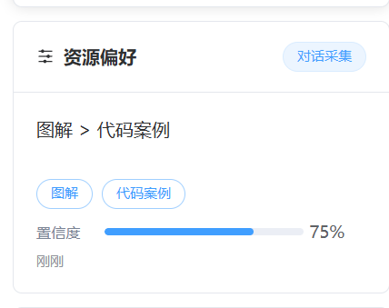

- 学习目标应该不算是一个结构化的东西，应该是llm从学生的对话中提取的，同时每次对话都要识别是否需要再补充学习目标，其他的一些维度可能也需要这种方式。

- “学习路径”板块有些意义不明，我作为一个第一次用这个系统的学生，我有点搞不懂这个板块表达的含义。

4.“资源生成”板块感觉应该换个名字，有点过于直给了

